**ОПИСАНИЕ**

Программа предназначена для реализации функционала комплекса позиционирования и контроля закрепления составов на путях железнодорожных станций «ПРИЦЕЛ»

Основные функции программы:

* Обработка данных ввода внешних сигналов напольных устройств;
* Формирование сигнала позиционирования железнодорожного подвижного состава на подконтрольных путях комплекса «ПРИЦЕЛ»;
* Отображение информации на АРМ;
* Передача информации в смежные системы;

**УСТАНОВКА И ИСПОЛЬЗОВАНИЕ ПО КОМПЛЕКСА ПРИЦЕЛ.**

* Для запуска ПО требуется операционная система ОРЁЛ 2.12.45.
* Файл архива находится на сайте <https://niias.ru/reestr/reestr-niias/po-pritsel/>
* Для разархивирования необходимо ввести пароль, который можно узнать у ответственного работника.
* Программное обеспечение не требует. Для запуска ПО необходимо запустить ярлык:

*Arm\bin\run_arm*

* Открывается рабочее окно:

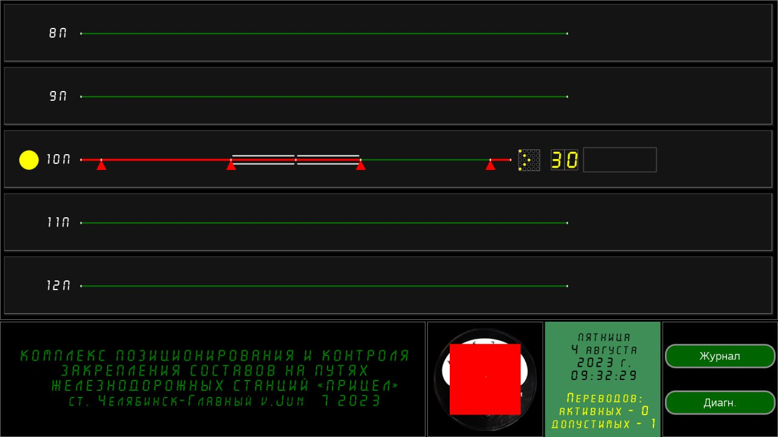

* В связи с тем, что к компьютеру не подключена аппаратная часть рабочее окно будет выдавать ошибку связи с устройствами.
* Для того чтобы начать использовать программное обеспечение необходим программно-аппаратный комплекс, представленный ниже

